

σ_{Proceder1=Proceder2 ∧ ROI1≠ROI2} ((ρ_{Proceder1,ROI1}(Mafia)) ⨝_{Proceder1=Proceder2} (ρ_{Proceder2,ROI2}(Mafia)))

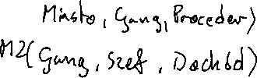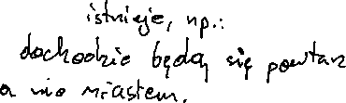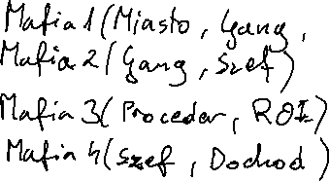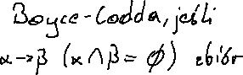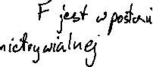

Jeżeli F ↠ M to F → M: Zależność wielowartościowa F ↠ M oznacza, że dla każdej pary krotek t1, t2 ∈ S takich, że πF(t1) = πF(t2), istnieje krotka t ∈ S taka, że πFM(t) = πFM(t1) i πFR(t) = πFR(t2). W szczególności, dla dowolnej krotki t1 ∈ S, istnieje krotka t ∈ S taka, że πFM(t) = πFM(t1). To oznacza, że F → M.

Kontrprzykład: Rozważmy relację S(F, M, R) z krotkami (1, 2, 3) i (1, 2, 4). Mamy F → M, ponieważ dla każdej pary krotek z tą samą wartością F, wartość M jest taka sama. Jednakże, nie mamy F ↠ M, ponieważ nie możemy znaleźć krotki z tą samą wartością F i M jak w pierwszej krotce i tą samą wartością F i R jak w drugiej krotce.